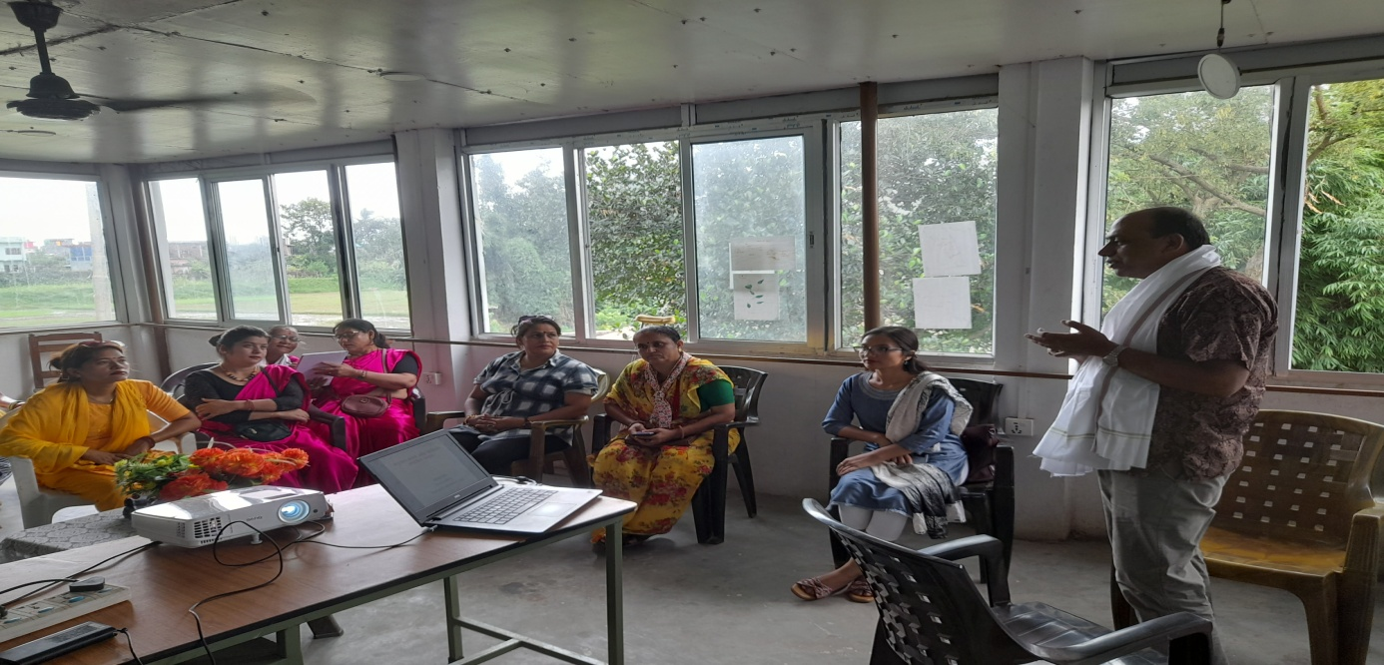

जिल्ला सरकारी वकील कार्यालय सर्लाहीका जिल्ला न्यायाधिवक्ता श्री ऋद्धिनाथ निरौला ज्यूद्धारा समुदायमा सरकारी वकील एकदिवशीय अन्तरक्रिया कार्यक्रम माथि प्रकाश पार्नु हुँदै ।

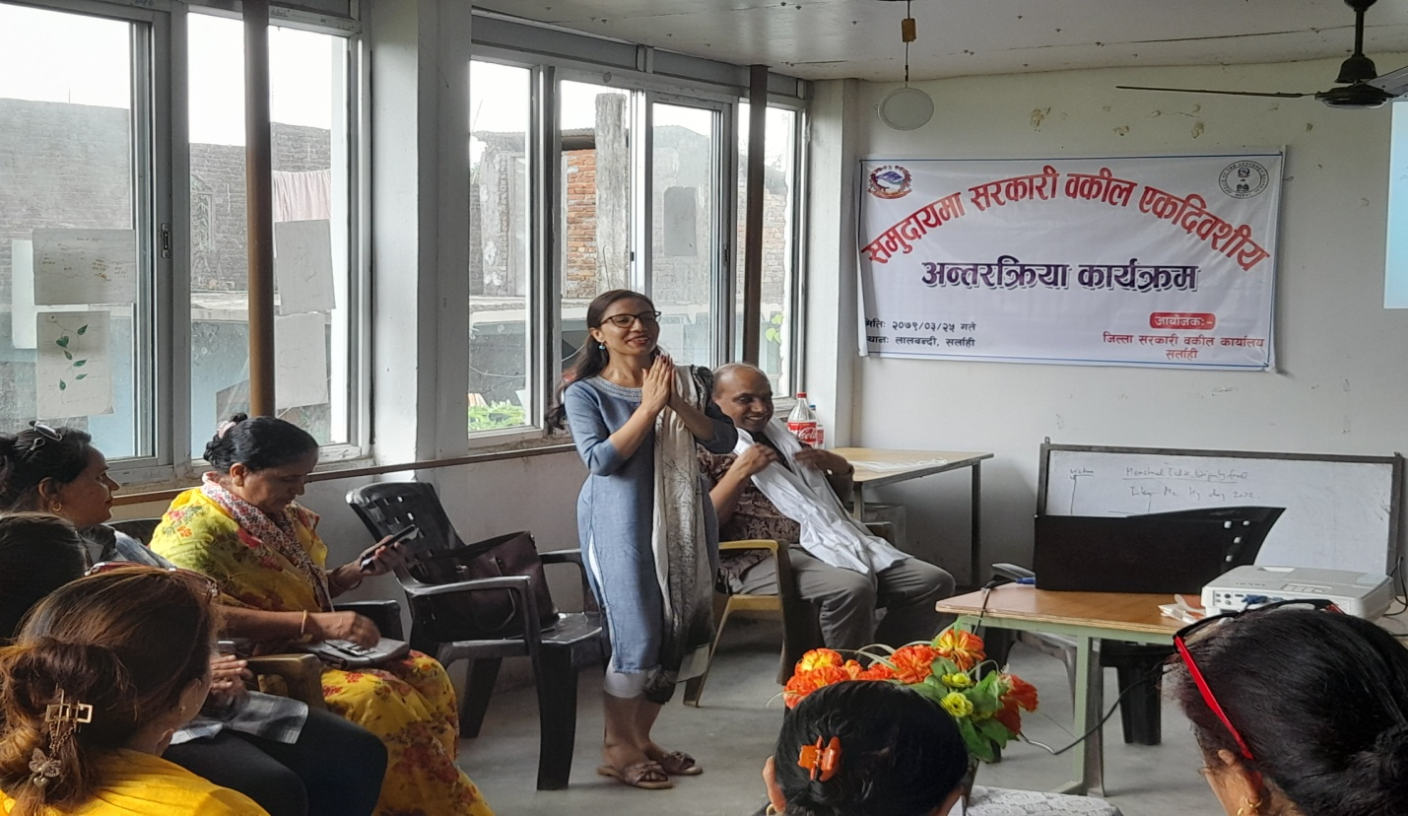

सर्लाही जिल्ला अदालत मलंगवा, सर्लाहीका शाखा अधिकृत श्री सिर्जना कुश्‍मा ज्यूद्धारा कार्यक्रमको संक्षिप्त परिचय दिनु हुँदै ।

